PLAN ANTICORRUPCIÓN 2019
RACIONALIZACIÓN DE TRÁMITES

DATOS TRÁMITES A RACIONALIZAR |  |  |  | ACCIONES DE RACIONALIZACIÓN A DESARROLLAR |  |  |  |  | PLAN DE EJECUCIÓN
Sector | Entidad | Número ID Trámite en SUIT | Nombre del Trámite en SUIT | Situación actual | Mejora por implementar | Beneficio al ciudadano y/o entidad | Tipo racionalización  (administrativa / tecnológica / normativa) | Acciones racionalización | Fecha inicio | Fecha final racionalización | Responsable
DEFENSA | Policía Nacional | 248 | Supervisión y control de antinarcóticos para procesos de exportación de mercancías | Presentación documental ante Policía Antinarcóticos y DIAN en el Aeropuerto, ocasiona demoras en los despachos de exportación | Sistematización Carta de responsabilidad (Sistema Integrado de Inspección Simultanea de la Ventanilla Única de Comercio Exterior SIIS VUCE; para los aeropuertos a nivel nacional, tal como se realiza en los puertos. | Agilidad en el trámite. | tecnológica | Plan piloto a exportadores y aerolíneas | 15/01/2019 | 30/06/2020 | DIRAN - ARPAE
DEFENSA | Policía Nacional | 233 | Constancia por Pérdida de Documentos y/o Elementos. | Porque no sirve para nada, realmente la Policía no hace nada cuando se reporta la pérdida del documento u objeto | Se implementa un mensaje como ventana emergente que indique al usuario del sistema, que la constancia que se realiza en este portal web no es válida como una denuncia penal. | Ambientación de la página web constancia por pérdida de documentos. Generando claridad que no es el inicio formal de una denuncia penal | tecnológica | Servicios de Web (Web Service) | 1/02/2019 | 30/04/2019 | OFITE

PLAN ANTICORRUPCIÓN 2019
TRANSPARENCIA Y ACCESO A LA INFORMACIÓN
UNIDAD | NOMBRE MECANISMO | DESCRIPCION | RESPONSABLE | FECHA INICIO | FECHA FINAL | COSTO
OFITE | Cumplimiento Ley 1712 de 2014 (Artículo 6) DISEC | DISEC Realizar como mínimo el cargue de 2 datos abiertos en el portal www.datos.gov.co Evidencia: Comunicado Oficial | JEFE GRUPO TELEMATICA DISEC | 01/01/2019 | 28/06/2019 | $1,833,961
 | Cumplimiento Ley 1712 de 2014 (Artículo 6) | DISEC Realizar como mínimo el cargue de 2 datos abiertos en el portal www.datos.gov.co Evidencia: Comunicado Oficial | JEFE GRUPO TELEMATICA DISEC | 28/06/2019 | 17/12/2019 | $1,833,961
 | Cumplimiento Ley 1712 de 2014 (Artículo 6) DITAH | DITAH Realizar como mínimo el cargue de 2 datos abiertos en el portal www.datos.gov.co Evidencia: Comunicado Oficial | JEFE GRUPO TELEMATICA DITAH | 01/01/2019 | 28/06/2019 | $1,833,961
 | Cumplimiento Ley 1712 de 2014 (Artículo 6) | DITAH Realizar como mínimo el cargue de 2 datos abiertos en el portal www.datos.gov.co Evidencia: Comunicado Oficial | JEFE GRUPO TELEMATICA DITAH | 28/06/2019 | 17/12/2019 | $1,833,961
 | Cumplimiento Ley 1712 de 2014 (Artículo 6) DIJIN | DIJIN Realizar como mínimo el cargue de 2 datos abiertos en el portal www.datos.gov.co Evidencia: Comunicado Oficial | JEFE GRUPO TELEMATICA DIJIN | 01/01/2019 | 28/06/2019 | $1,833,961
 | Cumplimiento Ley 1712 de 2014 (Artículo 6) DIJIN | DIJIN Realizar como mínimo el cargue de 2 datos abiertos en el portal www.datos.gov.co Evidencia: Comunicado Oficial | JEFE GRUPO TELEMATICA DIJIN | 28/06/2019 | 17/12/2019 | $1,833,961

RENDICION DE CUENTAS
PLAN ANTICORRUPCIÓN 2019
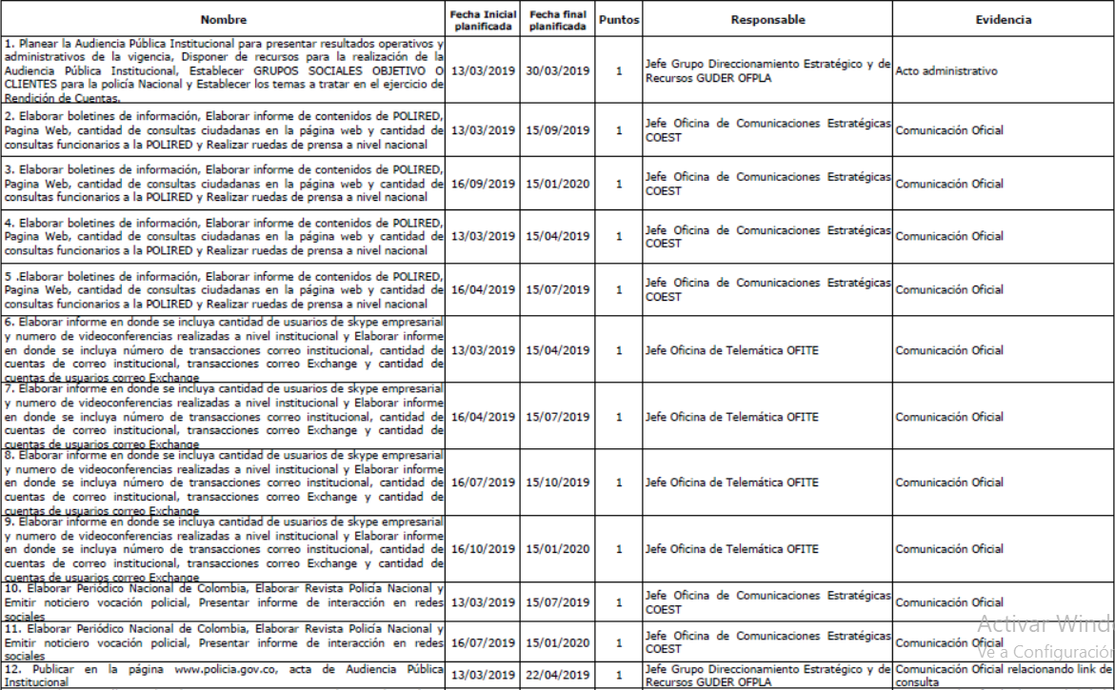
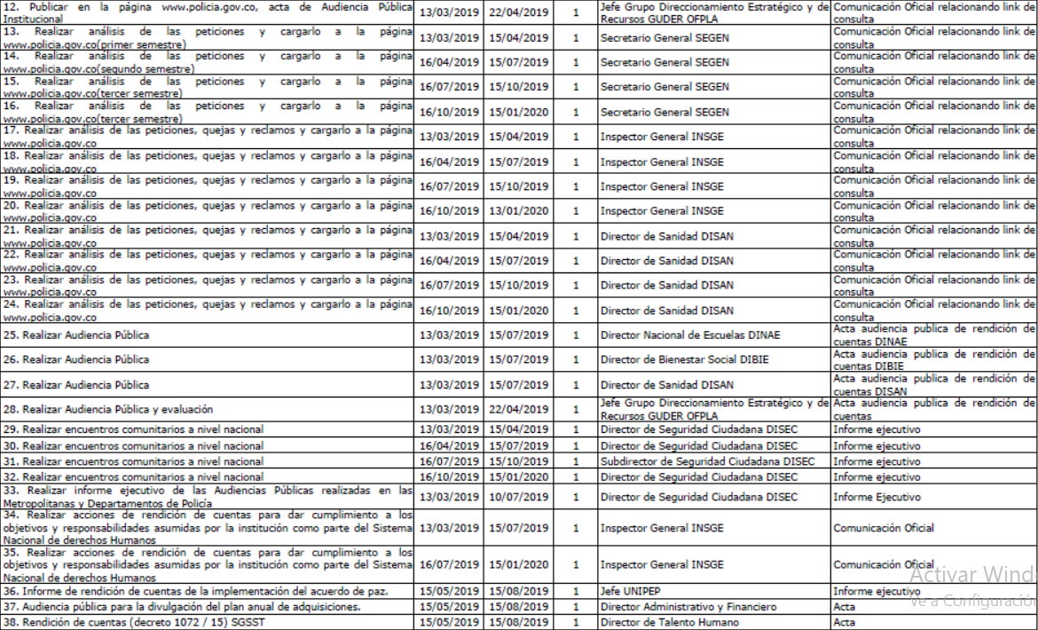

MECANISMOS PARA MEJORAR LA ATENCIÓN AL CIUDADANO

Subcomponente/procesos | Actividades |  | Meta o producto | Responsable | Fecha programada
Subcomponente 2 Fortalecimiento de canales de atención | 2.1 | Implementar el Servicio de Interpretación en Línea (SIEL) en dos Dependencias (OAC - DIPON y OAC - INSGE), como Plan Piloto de Atención y Servicio al Ciudadano ofrecido por el Centro de Relevo del Ministerio de Tecnologías de Información y Comunicaciones (MINTIC), para facilitar la comunicación con personas que tengan discapacidad auditiva. | Informe de avance de la implementación | Jefe Área de Atención y Servicio al Ciudadano INSGE. | 30/06/2019
 |  |  | Informe final de implementación |  | 15/11/2019
Subcomponente 3  Talento Humano | 3.1 | Informar al señor Jefe Área de Atención y Servicio al Ciudadano INSGE las novedades de personal que ocurran con los funcionarios de las Oficinas de Atención al Ciudadano, detallando las actividades gestionadas para la solución de las mismas. | Comunicado oficial dirigido al señor Jefe Área de Atención y Servicio al Ciudadano INSGE | Jefe Grupo de Talento Humano INSGE | 30/04/2019  30/05/2019  30/06/2019  30/07/2019  30/08/2019  30/09/2019  30/10/2019  30/11/2019  30/12/2019
 | 3.2 | Socializar los mecanismos de seguimiento (términos de Ley) de la metodología PQR2S a los funcionarios adscritos a las Oficinas de Atención al Ciudadano reportados por los señores Jefe y/o Responsables Grupos de Talento Humano de las Direcciones, Oficinas Asesoras, Comandantes de Metropolitanas y Departamentos de Policía, POLFA y Escuelas de formación Policial; de igual manera informar al señor Inspector General de la Policía Nacional, para la toma de decisiones. | Acta videoconferencia con las unidades que presentan novedades de personal | Jefe Área de Atención y Servicio al Ciudadano INSGE | 10/05/2019  10/06/2019  10/07/2019  10/08/2019  10/09/2019  10/10/2019  10/11/2019  10/12/2019  10/01/2020
 |  |  | Informe de novedades
Subcomponente 4  Normativo Procedimental | 4.1 | Incluir en la Guía PQR2S los parámetros institucionales en cumplimiento al Decreto 1166 de 2016, mecanismos para dar prioridad a las peticiones relacionadas con el reconocimiento de un derecho fundamental, peticiones presentadas por menores de edad, periodistas, así como de las demás establecidas en las normas sobre atención prioritaria. | Guía PQR2S ajustada y publicada. | Jefe Área de Atención y Servicio al Ciudadano INSGE | 30/06/2019
Subcomponente 5 Relacionamiento con el Ciudadano | 5.1 | Informar los resultados del Proceso de Integridad Policial al señor Inspector General de la Policía Nacional, sobre la medición del indicador de satisfacción, con el fin de identificar oportunidades y acciones de mejora. | Informe | Jefe Área de Atención y Servicio al Ciudadano INSGE | 15/07/2019  15/10/2019  15/01/2020
Subcomponente 5 Relacionamiento con el Ciudadano  Elaboró: IT. William Ardila Cruz | 5.2 | Enviar a las Oficinas de Atención al Ciudadano mediante correo electrónico, las observaciones de insatisfacción realizadas por los clientes internos y externos, teniendo en cuenta la encuesta de satisfacción con su respectivo número de ticket, con el fin de que la unidad realice la retroalimentación al ciudadano, dejando como evidencia la comunicación oficial dirigida al cliente. | Informe | Jefe Área de Atención y Servicio al Ciudadano INSGE | 10/04/2019  10/07/2019  10/10/2019  10/01/2020
 | 5.3 | Informar al señor Jefe Área de Atención y Servicio al Ciudadano INSGE, el seguimiento y control realizado a las unidades evaluadas que no cumplen con la retroalimentación por la insatisfacción de los clientes internos y externos según las observaciones de la encuesta de satisfacción, para la toma de decisiones. | Informe | Jefe Área de Atención y Servicio al Ciudadano INSGE | 20/04/2019  20/07/2019  20/10/2019  20/01/2020

